**怎样将大文件分割成小文件**

* |
* [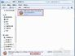](http://jingyan.baidu.com/album/c45ad29c8ba27a051753e2af.html?picindex=1)1
* [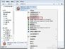](http://jingyan.baidu.com/album/c45ad29c8ba27a051753e2af.html?picindex=2)2
* [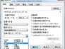](http://jingyan.baidu.com/album/c45ad29c8ba27a051753e2af.html?picindex=3)3
* [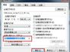](http://jingyan.baidu.com/album/c45ad29c8ba27a051753e2af.html?picindex=4)4
* [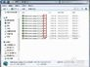](http://jingyan.baidu.com/album/c45ad29c8ba27a051753e2af.html?picindex=5)5
* [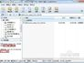](http://jingyan.baidu.com/album/c45ad29c8ba27a051753e2af.html?picindex=6)6
* [](http://jingyan.baidu.com/album/c45ad29c8ba27a051753e2af.html?picindex=7)7

[分步阅读](http://jingyan.baidu.com/album/c45ad29c8ba27a051753e2af.html)

有些论坛、邮箱上传附件时会有文件大小限制,如限制2M大小的附件;

稍大一点的文件就被限制上传。

今天介绍两种方法，可以把大的文件分割成若干个小的文件以方便传输，而整合后不影响继续使用。

具体实现方法见下面步骤：

**工具/原料**

* RAR压缩软件

**方法一 用RAR压缩软件实现**

1. 1

以百度浏览器的安装文件为例，可以从下图信息中看到，该文件大小为16.6MB。

1. 2

下面我们用RAR把它分割成若干个小文件。

[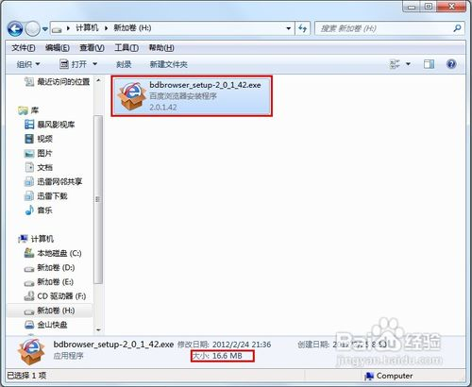](http://jingyan.baidu.com/album/c45ad29c8ba27a051753e2af.html?picindex=1)

1. 右键该文件，从弹出的菜单中选择 **添加到压缩文件...**

[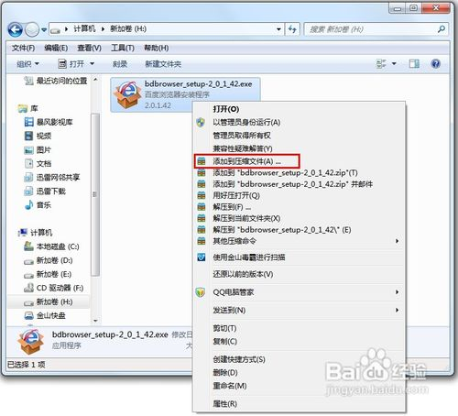](http://jingyan.baidu.com/album/c45ad29c8ba27a051753e2af.html?picindex=2)

1. 此时弹出压缩文件设置对话框，选择**压缩分卷大小，字节**下面的下拉选择选项。

[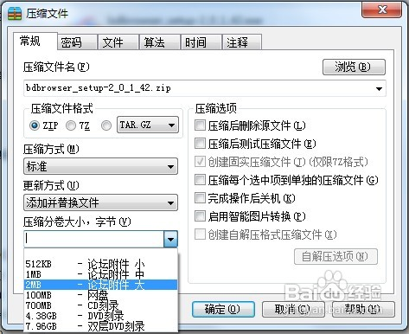](http://jingyan.baidu.com/album/c45ad29c8ba27a051753e2af.html?picindex=3)

1. 这个地方我们可以手工输入，也可以进行选择

我们选择**2M**进行演示点击确定

[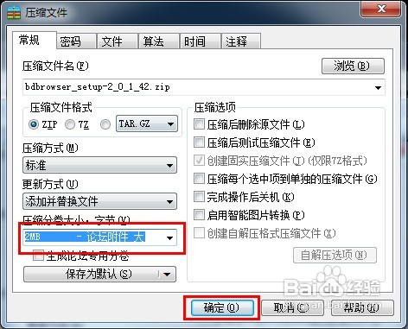](http://jingyan.baidu.com/album/c45ad29c8ba27a051753e2af.html?picindex=4)

1. 此时RAR软件会把该文件分割成N个2M大小的小文件。

[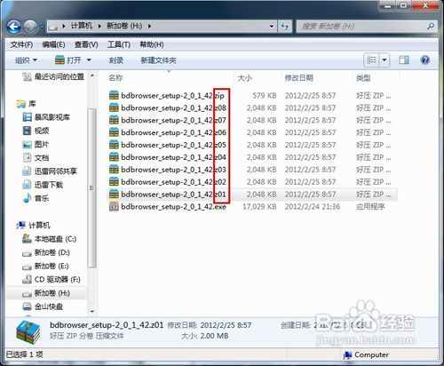](http://jingyan.baidu.com/album/c45ad29c8ba27a051753e2af.html?picindex=5)

1. 此时，我们随便打开一个分割后的压缩包文件，就可以打开该文件。

[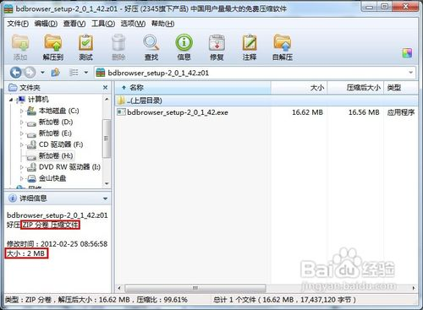](http://jingyan.baidu.com/album/c45ad29c8ba27a051753e2af.html?picindex=6)

1. 现在就可以依次把这些小一点的文件发送到需要的地方，从而突破了文件大小的限制。